- 选择
(1)B、C、ABD
(2)C、A、B
(3)AC、AB、X

- 我们在示例中通过context.getBean(Performance.class);方式来获取容器管理的对象，查找并学习Spring的API文档，列出getBean函数的其它形式接口，并解释各个接口的差异。
（1）：在初始化时保存ApplicationContext对象
说明：须要程序通过配置文件手工初始化Spring的情况。
（2）：通过Spring提供的utils类获取ApplicationContext对象
说明：通过ServletContext对象获取ApplicationContext对象。然后在通过它获取须要的类实例。
（3）：继承自抽象类ApplicationObjectSupport
说明：抽象类ApplicationObjectSupport提供getApplicationContext()方法。能够方便的获取ApplicationContext。
（4）：继承自抽象类WebApplicationObjectSupport
调用getWebApplicationContext()获取WebApplicationContext
（5）：实现接口ApplicationContextAware
说明：实现该接口的setApplicationContext(ApplicationContext context)方法，并保存ApplicationContext 对象。Spring初始化时，会通过该方法将ApplicationContext对象注入。
（6）：通过Spring提供的ContextLoader
说明：不依赖于servlet,不须要注入的方式。在server启动时。Spring容器初始化时，不能通过下面方法获取Spring 容器，细节能够查看spring源代码。
2. 假设我们有个应用（Application），它包含一个写文件的服务（FileWriterService），该服务在创建时会创建并打开一个文件，销毁时关闭该文件，并且该服务包含一个write(String content)方法：会将content写入到文件中，要求：
1. 使用Spring IoC的相关内容组织该程序；
2. 文件路径通过配置文件（properties）指定；
（如果不清楚或者忘记如何打开，关闭以及写入文件，请回顾一个翁老师的 Java基础 课程）

FileWriterService类
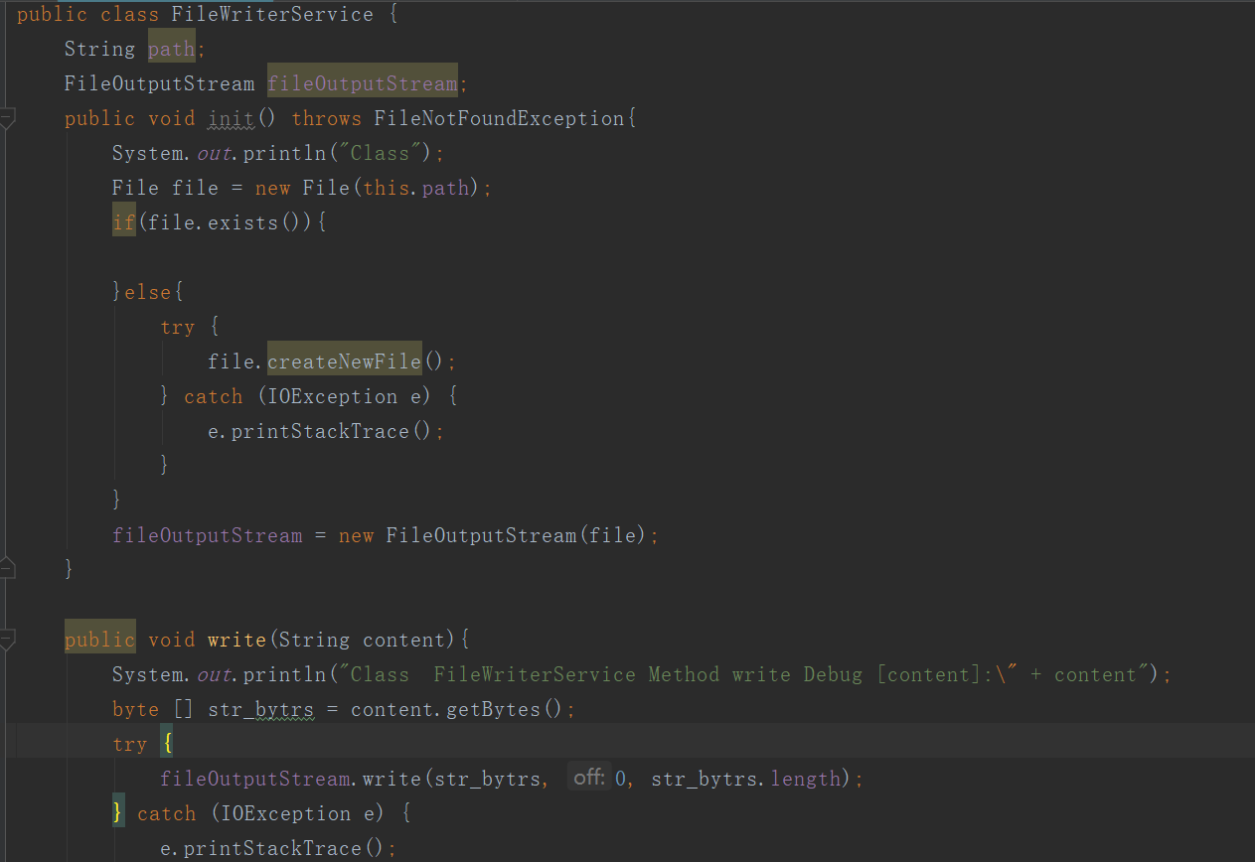
Test.xml
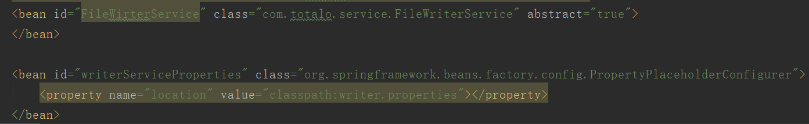

3. 完成一个基本的应用，提供若干个Service（>=2），每个Service提供基本的增删查改的接口（实现随意，比如输出一行信息），通过AOP保证所有所有的Service接口在正常调用返回后以及抛出异常时（Service接口模拟），打出如下信息：函数名称，函数参数，并说明发生的事件：正常返回或者抛出异常。
（注：需要查找资料，了解JoinPoint的API）

UserService
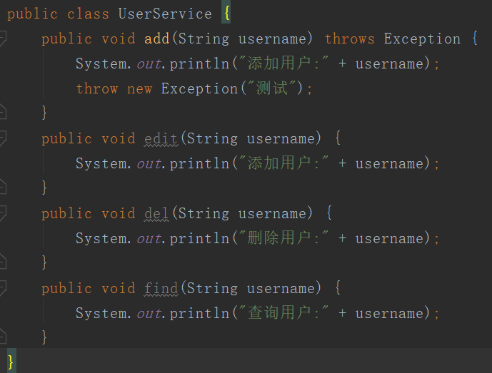
切面类
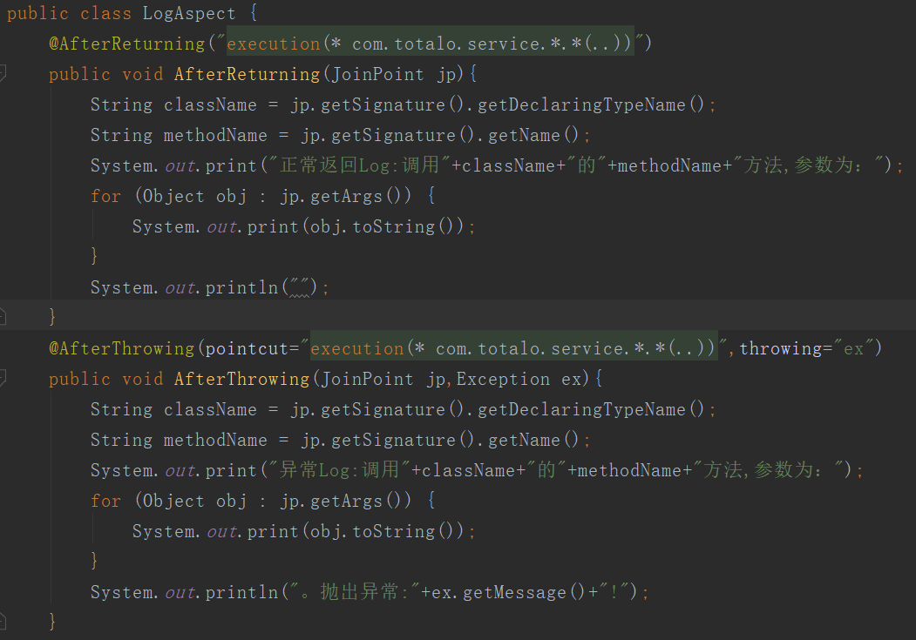
测试类
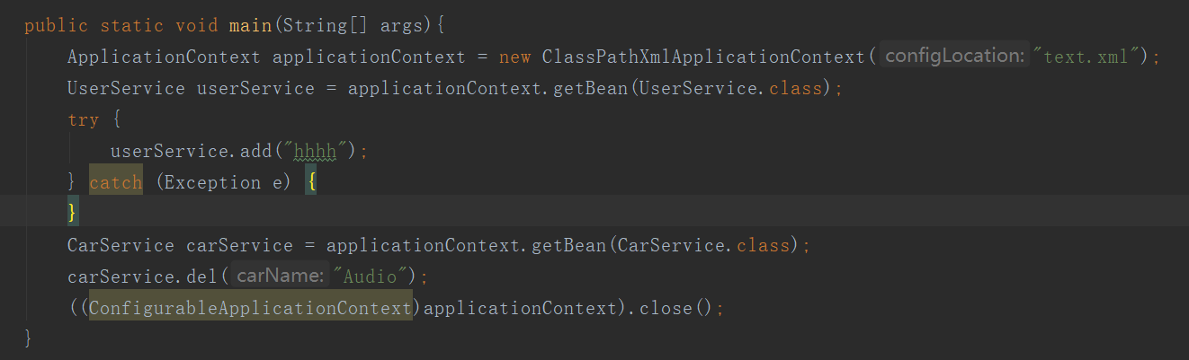
.xml
